UE8 – Item 255 – Elévation de la créatininémie

- Généralités sur la créatininémie
- Créatinine
- Créatinine : Substance produite par les muscles
  - Valeur dépendante de la masse musculaire
  - Valeur dépendante de la fonction rénale (débit de filtration glomérulaire)
- Normes de créatininémie
  - Homme : 80-115 μmol/L
  - Femme : 50-90 μmol/L

- Evaluation du débit glomérulaire
- Formules pour évaluer le débit de filtration glomérulaire
  - Cockcroft et Gault
  - MDRD (+++)
  - CKD-EPI (+++)
- Situations où ces formule sont obsolètes
  - Enfant et autres gabarit hors normes, dénutrition majeure ou amyotrophie majeure, grossesse, cirrhose hépatique décompensée, variation aiguë de la fonction rénale
  - Formules à utiliser dans ces cas-là :
    - Créatininurie des 24 heures
    - Calcul du DFG via des substances exogènes (Inuline, EDTA marqué, Iohexol, … )

- Généralités sur l’insuffisance rénale
- Quand estimer le DFG
- Diabète et/ou HTA et/ou obésité
- Age > 60 ans
- Antécédents familiaux ou personnels de pb rénaux
- Anomalie de l’appareil urinaire ou autres affections urologiques
- Insuffisance cardiaque
- Maladies de système ou auto-immunes
- Exposions à des toxines (plomb, cadmium, mercure)
- Exposition à des médicaments néphrotoxiques (AINS, PCI, chimiothérapies, radiothérapies, … )

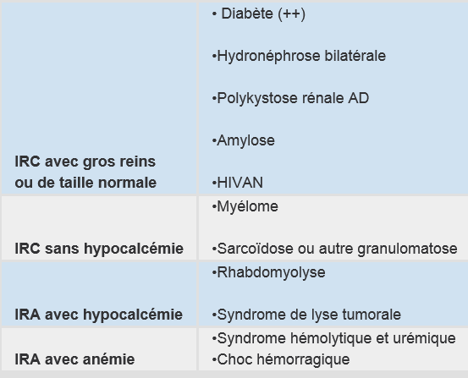
- Apprécier le caractère ancien ou aiguë d’une IR
- Critères anamnestiques
  - ATCD
- Critères morphologiques
  - Rein < 10 cm → Maladie chronique
- Critères biologiques
  - Anémie arégénérative normochrome et normocytaire (Carence EPO) → IR chronique
  - Hypocalcémie (Carence vit D) → Hypocalcémie

- Insuffisance rénale aiguë
- Quand suspecter une IRA
- Reins de taille normale
- Elévation récente de la créatininémie, pas d’anémie arégénérative, pas d’hypocalcémie
- Aucune formule d’évaluation du DFG n’est utilisable lors d’IRA

- Que faire lorsqu’on suspecte une IRA
- Rechercher un obstacle
  - Lithiase bilatérale, adénome de prostate, cancer de prostate ou du col de l’utérus, …
- Rechercher une IRA fonctionnelle
  - Hypovolémie vraie : Hypotension artérielle
  - Hypovolémie efficace : œdèmes importante, choc septique, anaphylactique, cardiogénique, certains médicaments (AINS, IEC, ARAII)
- Rechercher une IRA organique
  - Nécrose tubulaire aiguë (+++), glomérulaire, interstitielle, vasculaire
Type d’IRA | Diagnostic positif | Etiologies
Nécrose tubulaire aiguë (80%) | - Rapport 1 000 x urée mmol/l/  créatinine sanguine µmol/l < 100  - Urines peu concentrées :  - U/P osmolaire < 1  - U/P urée < 10  - U/P créatinine < 30  - Na urinaire > 40 mmol/L  - Pas de protéinurie  - Pas d’anomalie du sédiment  - Pas d’HTA | États de choc  Causes toxiques  Rhabdomyolyse (CPK)  Obstruction intra-tubulaire
IRA Glomérulaire | - Protéinurie glomérulaire  (> 50 % d’albumine)  - Hématurie macroscopique  sans caillot (++) ou cylindres hématiques | GNA post-infectieuse.  GN rapidement progressives  GN membrano-prolifératives
Néphriote tubulo-interstitielle aiguë | - Signes allergiques, hyperéosinophilie  - Leucocyturie aseptique  - Éosinophilurie (pathognomonique)  - Hématurie macroscopique  - Protéinurie faible débit | Cause infectieuse  Allergie médicamenteuse (Pénicillines, sulfamides, AINS)  Infiltration tumorale de lymphome
Néphropathie vasculaire aiguë | - HTA  - Protéinurie et hématurie en fonction de la cause  - Signes associés en fonction de la cause | HTA maligne  Syndrome hémolytique et urémique  Emboles de cholestérol  Thrombose de l’artère rénale

- Insuffisance rénale chronique
- L’interrogatoire recherche :
  - Antécédents familiaux ou personnels
  - Prise chronique ou intermittente de médicaments potentiellement néphrotoxiques
    - AINS, antalgiques, lithium, anti-calcineurines, sels d’or, D-pénicillamine, certaines chimiothérapies, certains antiviraux…
  - Exposition à des toxiques professionnels : plomb, cadmium
- L’examen clinique recherche :
  - HTA, Œdèmes
  - Souffle vasculaire, disparition de pouls périphériques
  - Reins palpables, obstacle urologique (globe vésical, touchers pelviens si nécessaire)
  - Signes extra-rénaux de maladie systémique ou génétique (peau, articulations, yeux, …)
- Les examens paracliniques de première intention :
  - BU : Hématurie, une protéinurie, une leucocyturie, nitrites (Infection Gram négatif)
  - Examens biologiques sanguins :
    - Electrophorèse des protéines sériques
    - Glycémie à jeun (Diabète > 1,26 g/L (7 mmol/L))
    - Uricémie
    - Ionogramme
  - Examens biologiques urinaires :
    - Protéinurie des 24 heures
    - Cytologie urinaire
  - Imagerie :
    - Echographie rénale
    - Echographie vésicale
- Orientations diagnostiques
  - Néphropathie glomérulaire
  - Néphropathie tubulo-interstitielle
  - Atteinte vasculaire parenchymateuse
  - Atteinte réno-vasculaire

